L’OPERA DEL FANTASMA
Dal 9 al 21 dicembre – Teatro Vittoria

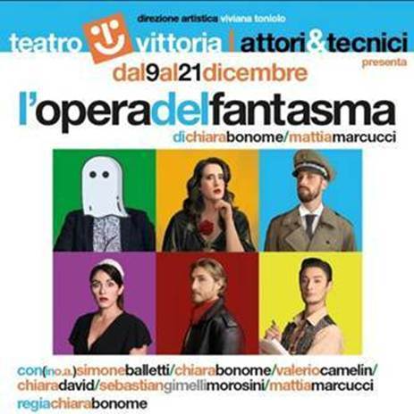

di Chiara Bonome e Mattia Marcucci
regia Chiara Bonome
con Simone Balletti, Chiara Bonome, Valerio Camelin, Chiara David, Sebastian Gimelli Morosini, Mattia Marcucci
scenografia Giorgia Di Pietrantonio
costumi Sheila Grazini
musiche a cura di Gianmarco Palluzzi
produzione Attori & Tecnici
Torna in scena, per l’ottava stagione consecutiva, “L’Opera del Fantasma”, commedia che ha saputo conquistare pubblico e critica con la sua miscela irresistibile di black humour, mistero e metateatro.
Una compagnia teatrale è nel pieno delle prove quando un evento sconvolge il fragile equilibrio del gruppo: il regista muore improvvisamente per un presunto attacco di cuore. Presunto, sì — perché il regista non ha alcuna intenzione di andarsene in silenzio. Animato dal sospetto di un complotto e da un’inarrestabile voglia di sapere, torna tra i vivi sotto forma di fantasma, deciso a scoprire la verità.
Lo spettacolo rompe le convenzioni della messinscena tradizionale, proponendo un’affascinante sfida percettiva: alcuni personaggi sono visibili solo agli occhi del pubblico, ma non dagli altri attori in scena. Un gioco teatrale raffinato che mette alla prova la concentrazione degli interpreti e rimescola il rapporto tra realtà e finzione, in cui la scena diventa un gioco teatrale vertiginoso. Il palco si trasforma così in un luogo sospeso tra mondi, dove l’invisibile diventa più reale del tangibile. In questo microcosmo fatto di passioni esasperate, ambizioni feroci, invidie, tradimenti e aneliti di immortalità artistica, la presenza ultraterrena del fantasma diventa il riflesso di un’intera società che preferisce apparire anziché essere.
“L’Opera del Fantasma” è molto più di una commedia: è una riflessione pungente sull’identità, sull’arte, e sull’ossessione contemporanea per l’apparenza. Il teatro diventa specchio deformante di una società dove essere invisibili è spesso l’unico modo per dire la verità. Perché nel teatro – come nella vita – lo spettacolo non finisce mai. Neanche dopo la morte.
PROMOZIONE ALT ACADEMY

Martedì, mercoledì e giovedì ore 21.00 BIGLIETTO UNICO 15,00 €
Venerdì e sabato ore 21.00, domenica ore 17.30 BIGLIETTO PLATEA 21,00 € / GALLERIA 16,00 €
(tariffe intere platea 30€ - galleria 24€)

PER INFO E PRENOTAZIONI Dal lunedì al venerdì dalle ore 9.00 alle ore 15.00:
Ufficio 064078867 – Whatsapp (solo messaggi) 3939753042 – E-mail prenotazioni2@altacademy.it

